**第三章 采购需求及技术规格要求**

**1、货物需求一览表**

|  |  |  |  |  |
| --- | --- | --- | --- | --- |
| 序号 | 货物名称 | 数量  （台/套） | 交货期 | 主要设备清单和供货范围 |
| 1 | L2磁体终端阀箱采购 | 1 | 合同生效后2个月 | * L2磁体终端阀箱详细三维模型设计、施工图设计、竣工图绘制、过程质量管理； * 冷屏及盘管、4K低温管路等内部件设计及加工制造； * 管道/管件/弯头/支撑/保温等辅材； * 阀箱整体集成与调试； * 阀箱、安全阀架与仪表阀架的设计、制造文件，包括但不仅限于低温管路热应力分析、冷屏结构分析与仿真、热沉结构设计等工作 * 提供整套阀箱三维图、二维加工图，竣工图等。 |

**2、工程技术要求**

**2.1 设备的主要用途及功能**

L2磁体终端阀箱是紧凑型聚变堆实验装置低温系统的重要组成部分，主要用于为磁体、冷屏等用户的冷却回路分配4K、80K温区的冷量，保障低温用户稳定运行。

**2.2 工作条件**

温度：18~35℃

湿度：20%~60%

**2.3 采购范围**

|  |  |  |  |
| --- | --- | --- | --- |
| 物资名称 | 规格型号或主要参数 | 数量 | 备注 |
| 冷屏 | 直径3.25m，长度6.2米 | 1套 |  |
| 低温管 |  | 1批 |  |
| 常温管 |  | 1批 |  |
| 安全阀架 | ≤4*2.5*1.4m | 1套 |  |
| 强固定支撑 | 31通道 | 1套 |  |
| 强固定支撑 | 9通道 | 1套 |  |
| 双通道真空隔断 | / | 1套 |  |
| 单通道真空隔断 | / | 1套 |  |
| 安全阀（带根阀） | 316L不锈钢,整定压力25bara，全启式  口径DN25-DN50 | 32套 |  |
| 爆破膜 | 316L材质，压力27bara  口径DN25-DN50 | 32套 |  |
| 过滤器 | 过滤精度100μm，压降1kPa | 9套 |  |
| 真空安全阀 | DN250，起跳压力1.25bara | 1套 |  |
| 压力变送器 | 量程：0-40bara/0-40barg，  精度：不低于±0.055%，  输出：4-20mA，  线性度：±0.1%FS | 52支 |  |
| 差压计 | 带三阀组 | 16支 |  |
| PT1000 | 精度：不低于A级 | 49支 |  |
| 真空电连接器 | CF35，55芯 | 7套 |  |
| 内部延长线 | AF-200 2*2*0.2mm2 | / |  |
| 外围线缆 | 双绞双层屏蔽 | / |  |
| 接线盒及硬件 | 不锈钢材质，专用接地 | 1套 |  |
| 低温流量计 | 316L不锈钢材质 | 16套 |  |
| 仪表手动针阀 | 1/4”卡套，316不锈钢 | 52套 |  |
| 管件、接头等 | 316不锈钢材质 | 若干 |  |
| 专用维修工具 | / | 1套 |  |
| 注：本表未将所有物品和服务细节罗列，只要是为满足本技术规范书要求而需要的内容均应视为包含在本项目内。 | | | |

**2.4 标准要求**

各设备及管道设计、制造、检验、安装及试运采用如下最新版本的标准及规范：

|  |  |  |
| --- | --- | --- |
| 序号 | 标准/规范编码 | 标准/规范名称 |
| 1 | TSG 21 | 固定式压力容器安全技术监察规程 |
| 2 | GB150 | 钢制压力容器 |
| 3 | TSG D0001 | 压力管道安全技术监察规程 |
| 4 | GB 50316 | 工业金属管道设计规范 |
| 5 | GB/T 24511 | 承压设备用不锈钢和耐热钢钢板和钢带 |
| 6 | GB/T 24511 | 承压设备用不锈钢和耐热钢锻件 |
| 7 | GB/Z 38434 | 金属材料力学性能试验用试样制备指南 |
| 8 | GB/T 20801 | 压力管道规范 |
| 9 | GB/T 8163 | 输送流体用无缝钢管 |
| 10 | GB/T 14976 | 流体输送用不锈钢无缝钢管 |
| 11 | GB/T 3091 | 流体输送用不锈钢焊接钢管 |
| 12 | NB/T47013 | 承压设备无损检测 |
| 13 | NB/T47014 | 承压设备焊接工艺评定 |
| 14 | NB/T47015 | 压力容器焊接规程 |
| 15 | GB/T 708 | 冷轧钢板和钢带的尺寸、外形、重量及允许偏差 |
| 16 | GB/T 709 | 热轧钢板和钢带的尺寸、外形、重量及允许偏差 |
| 17 | GB/T1804 | 一般公差和未注尺寸公差、未注形位公差 |
| 18 | GB 50184 | 工业金属管道工程施工质量验收规范 |
| 19 | GB/T 12459 | 钢制对焊无缝管件 |
| 20 | GB/T 13401 | 钢板制对焊管件 |
| 21 | GB/T 14383 | 锻钢制承插焊管件 |
| 22 | HG/T 20592～20635 | 钢制管法兰、垫片和紧固件 |
| 23 | NB/T10855 | 压力容器涂敷与运输包装 |

**2.5 设备规格参数**

L2磁体终端阀箱主要规格参数如表1所示。

表1 L2磁体终端阀箱主要规格参数

|  |  |  |
| --- | --- | --- |
| **设备名称** | **数量** | **主要参数** |
| 冷屏 | 1套 | 直径3.25m，长度6.2米，温度均匀性±5K |
| 低温管路 | 1套 | 316L不锈钢材质，BA级，，焊缝漏率<1×10-10Pa.m3/s，焊缝需100%射线探伤 |
| 真空隔断 | 1套 | 30通道，具体见2.6接口指标 |
| 真空隔断 | 1套 | 9通道，具体见2.6接口指标 |
| 阀架 | 1套 | 约4m×2.5m×1.4m，304L不锈钢 |

**2.6 接口指标**

L2磁体终端阀箱接口均为单根多通道接口，其中管线接口1外管直径为DN800，规格φ813*8mm，内部为9通道低温内管，其接口布置图1所示。

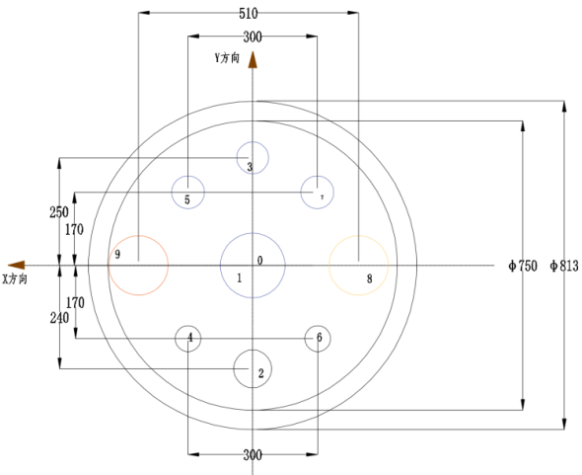

图1 接口1管位置示意图

接口2外管DN1100mm，管规格φ1118*8mm，内部为 31根4.5K-100K 低温管道，接口布置图2如下：

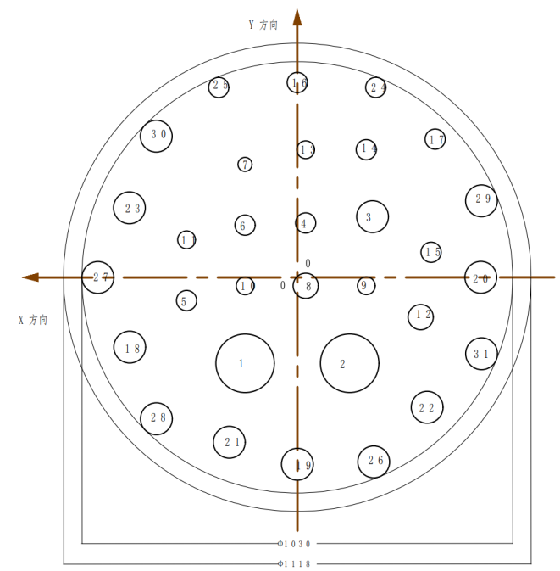

图2接口2截面

下图3为泄放接口与50K管接口尺寸图，外管直径均为φ219.1mm。

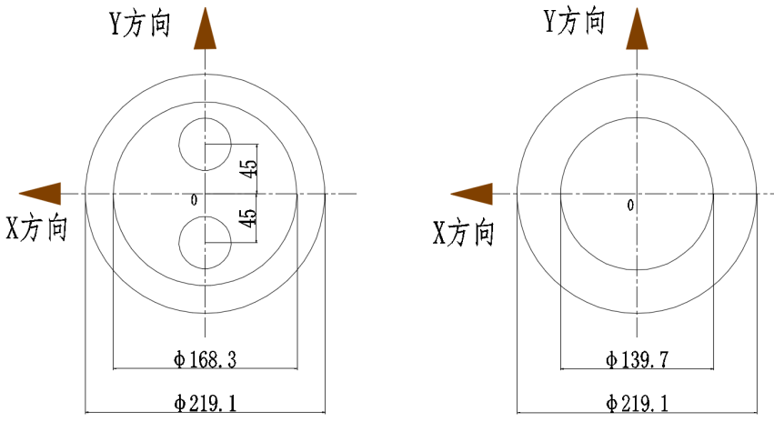

图3泄放与50K管道接口图

**2.7 技术性能要求**

* + 1. 设备限高6m，限重为50t。
    2. 真空安全阀起跳压力1.25bara，管道设计压力30bara。
    3. 所有低温管道均为316L无缝钢管，内外表面BA级，粗糙度Ra3.2，管道磁导率要求≤1.2。所有管材具备材料质量证明书及制造厂家的产品质量合格证书。所用低温管道规格尺寸需遵守甲方要求。
    4. 内部低温管路的设计考虑应力补偿措施并校核（不得使用软管、波纹管）。
    5. 低温管焊接完成后，对所有焊缝进行低温检漏，焊缝漏率<1×10-10Pa.m3/s。
    6. 焊接时使用氩气保护，焊接完成后必须对所有焊缝进行外观检查，焊缝表面不得有夹渣、裂缝、气孔、咬边等焊接缺陷，对低温焊缝进行100%X射线探伤，焊缝质量等级至少需符合NB/T 47013.2-2015标准Ⅱ级要求。
    7. 所有内部设备及管路检漏合格、清洁处理后，用多层绝热材料包扎。管路包扎30层，冷屏30层。多层绝热材料每平方米应扎有10个φ2 的小孔，各层上的小孔不应重叠。多层绝热材料每10层厚度一般不应少于1cm。
    8. 接头要求：阀箱强度支撑接口与低温传输管线相连，施工前接口图纸需甲方确认。
    9. 甲供物资由乙方负责安装，传感器等的安装方案需得到甲方认可。

**2.8 制造、装配及运输要求**

2.8.1制造装配要求

阀箱涉及的产品材料、机械零件和工艺保证的目标是在全寿命周期内，确保使用的材料、机械零件以规定的或足够的安全系数满足任务的要求，且材料、机械零件和工艺还应满足室温环境如：制造、试验、贮存、保管、运输等环境的要求，又能满足低温环境的要求，材料、机械零件和工艺保证应按照QJ3125《材料、机械零件和工艺保证要求》执行。

2.8.2 包装及运输要求

1) 乙方需按照国家有关标准提供干净整洁的标准包装箱并将包装设计提供给甲方确认，待甲方确认后方定做包装箱。

2) 设备在发货前，清洁度检查合格后，随即在干燥、清洁的条件下进行妥善包装，部件开孔需用密封堵塞保护起来，设备应固定在包装箱或托盘底部，以免运输过程中发生晃动倾斜；

3）包装设计要确保产品最终的状态，保证其在贮存、运输过程中不被碰伤、脏污和受潮湿，并保证内装物件的清晰标记；

4) 每个货物包装箱、板条箱都必须在上面或者侧面及其他方式表面刷清晰可见的运输防护标识：如防水、防晒、防锈、不得倒置等标志，需标示吊装重心、并在装卸时严格遵守。

5）乙方应将设备安全运输到指定地点，设备到货后因乙方原因造成的损坏或性能达不到订货技术要求，乙方应负责免费维修或更换。

**2.9 评审及验收要求**

（1）合同货物交货前，乙方根据合同约定对合同货物进行交货前检验并出具出厂验收报告，有关费用由乙方承担。甲方可派代表参加，乙方应为甲方的现场工作提供便利条件。

（2）除合同另有约定外，乙方应提前7日将需要甲方代表检验事项通知甲方；如甲方代表未按通知出席，不影响合同货物的检验。若乙方未依照合同约定提前通知甲方而自行检验，则甲方有权要求乙方暂停发货并重新进行检验，由此增加的费用和（或）造成的延误由乙方负责。

（3）甲方代表在检验中如发现合同货物不符合合同约定的标准，则有权提出异议。乙方应采取必要措施消除合同货物的不符，由此增加的费用和（或）造成的延误由乙方负责。

验收测试指标

|  |  |  |
| --- | --- | --- |
| **名称** | **测试内容** | **过程或出厂验收指标** |
| 阀箱整体 | 常温真空度 | <5×10-2Pa |
| 阀箱整体 | 负压常温漏率 | 整体<1×10-8Pa.m3/s |
| 阀箱整体 | 外形外观 | 表面光洁无划痕、清洁度 |
| 低温管道 | 负压常温漏率 | 焊缝<1×10-10Pa.m3/s |
| 正压常温漏率  普氦99.5% | 焊缝<1×10-10Pa.m3/s |
| 焊缝检测 | 100% X射线检测 | 满足Ⅱ级质量要求，不存在裂纹、未熔合、未焊透、条形缺陷、根部内凹、根部咬边的缺陷 |

**2.10 文件要求**

交付产品时中标方需同时向甲方交付以下文件，包括但不限于：

|  |  |  |
| --- | --- | --- |
| **序号** | **文件名称** | **份数** |
|  | 质量计划 | 3 |
|  | 设备及材料列表 | 3 |
|  | 设备和材料性能资料 | 3 |
|  | 仿真分析报告 | 3 |
|  | 设备验收大纲 | 3 |
|  | 管道清洁度报告 | 3 |
|  | 焊缝无损检测报告 | 3 |
|  | 氦质谱检漏报告 | 3 |
|  | 压力试验报告 | 3 |
|  | 几何尺寸检验记录/报告 | 3 |
|  | 冷冲击试验记录/报告 | 3 |
|  | 原材料质保书（包括所有材料的出厂原始质量证书、磁导率测试等） | 3 |
|  | 接口图纸 | 3 |
|  | 检验和试验报告记录 | 3 |
|  | 产品合格证 | 1 |
|  | 产品验收报告 | 3 |
|  | 三维图（三维图由甲方指定提供可编辑的全套图纸） | 1 |
|  | 工程图纸 | 1 |
|  | 装箱清单（包装箱内明细） | 3 |
|  | 备品备件清单 | 3 |
|  | 专用工具清单 | 3 |
|  | 操作维护使用说明书 | 3 |
|  | 三维竣工图 | 1 |

**2.11 质保及售后服务**

设备现场安装验收合格后12个月为质保期，质保期内供应商负责保修。属设备本身质量问题，费用由供应商承担。属用户使用不当造成的设备故障或损坏，供应商免费提供技术服务。质保期内设备发生故障后，供应商应在接到甲方通知后的24小时内响应，48小时内给出解决方案，在合理日期内将问题解决。

**2.12 供货周期及报价要求**

（1）供货周期

合同签订之日起2个月货到现场，并配合甲方调试。

（2）报价要求

供货商报价设备应严格符合本技术规格书要求。若供货商报价设备的技术方案与技术规格书有不同之处，应说明其提供的设备在何处和为什么等同于或优于用户要求的设备。供货商技术方案至少需包括下列内容：

（1）详细技术方案和初步图纸

（2）供货范围和主要部件描述

（3）制造、检验及测试程序清单

（4）主要部件或材料供货商名单

（5）须提供的文件、图纸清单及交付进度

（6）质量保证体系证书

（7）技术服务能力

**2.13对投标技术方案的要求**

（1）要求投标方给出能够满足本技术要求的L2磁体终端阀箱的三维详细设计方案；

（2）要求投标方给出阀箱运行所需五年备品备件的明细和价格；

（3）要求投标方给出制造及检测方案，要求内容全面、清晰、针对性较强；

（4）要求投标方给出生产工艺方案，要求投标人提供加工、制造所投产品生产工艺流程；

（5）要求投标方给出质量控制方案，包括但不限于从原材料采购、加工制造过程到出厂验收的质控方案；

（6）要求投标方给出主要设备的规格型号、数量、生产厂家等明细；

（7）要求针对本项目提供质量计划（QP）,制造检测计划（MIP），关键工序的“进度计划表”及“作业指导书”。

**2.14 技术服务要求及质保要求**

2.14.1保修期：提供1年或1年以上的免费保修，保修期自验收签字之日起算。

2.14.2售后服务要求：

乙方应到现场完成系统的装配、调试、验收。

2) 乙方应提供现场安装需要的特殊工具。

3) 当甲方通知乙方要安装调试及投产运行时，乙方应派有经验的工程师到现场指导试运工作，提供技术支持。

4) 质保期内技术服务的费用由乙方承担。

5) 乙方应负责所提供设备的现场安装指导、调试及操作人员培训。

6) 乙方派往安装现场技术服务人员资质需齐全（如持有压力容器操作证书、压力管道操作证书、焊工证等）